Tugas Tahapan Desain UI

Nama : I Putu Mellana Ari Artawan

NIM : 18101028

Kelas : HCI AC

1. 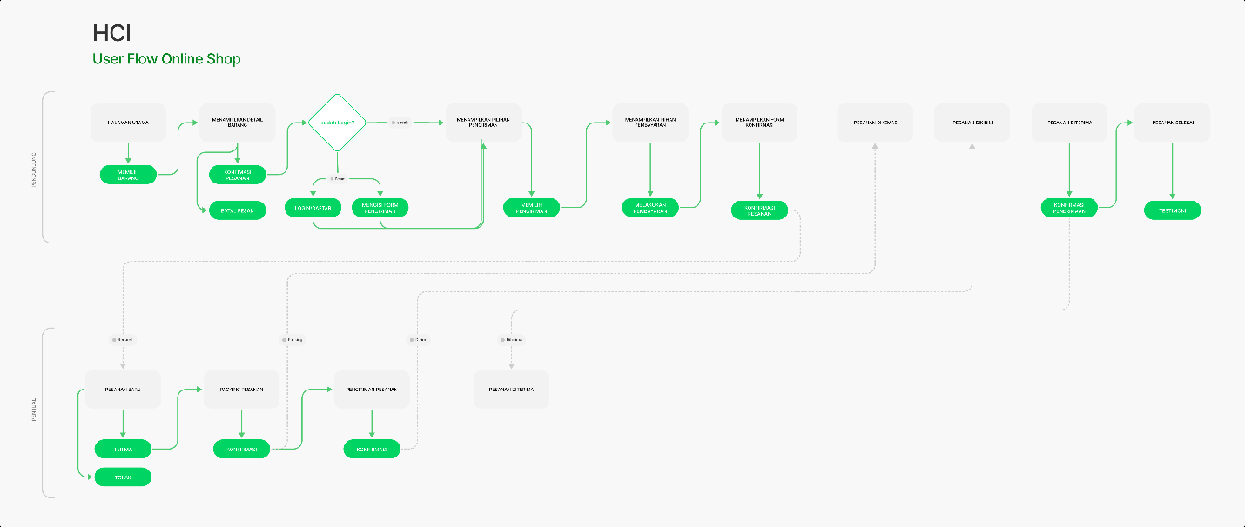User Flow Web Online Shop
2. Prototype Web Online Shop
   1. 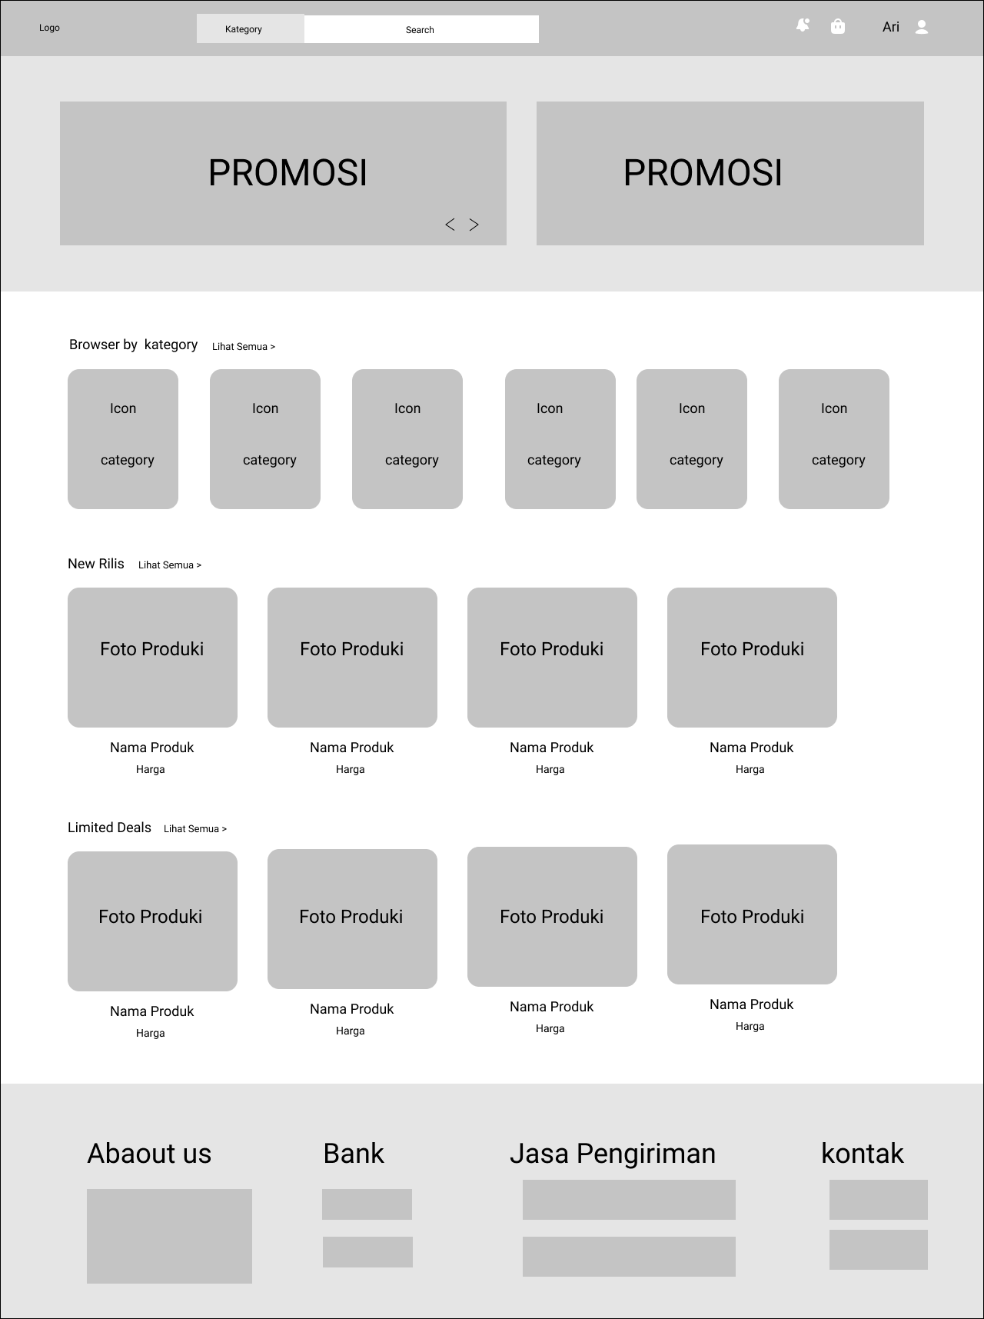Halaman Home
   2. 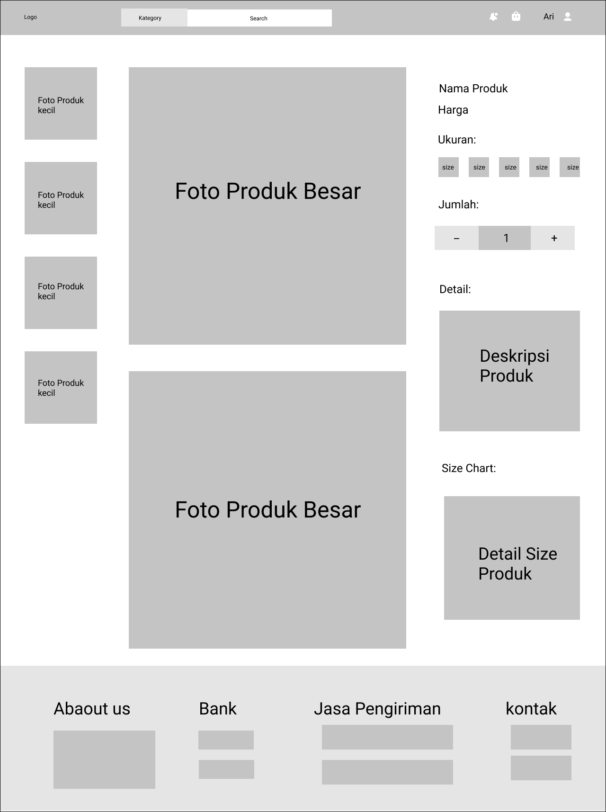Halaman Detail Produk
   3. 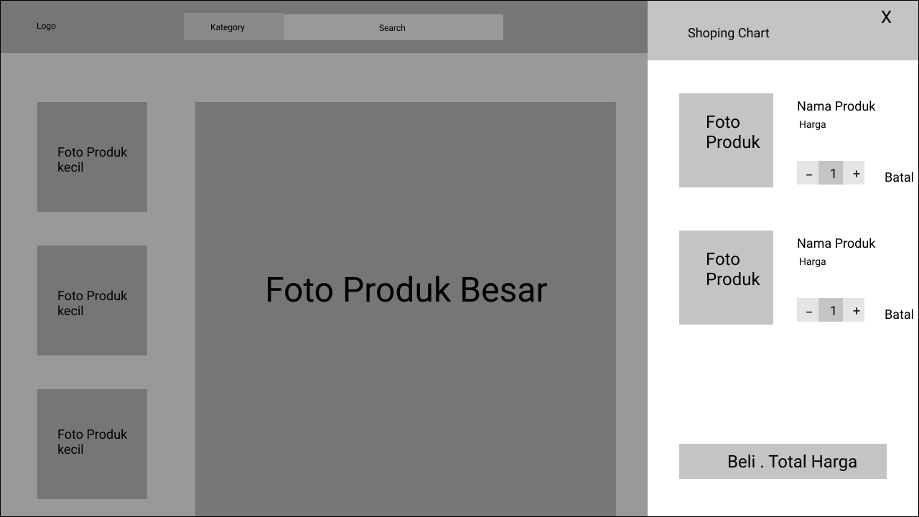Tampilan Keranjang
   4. 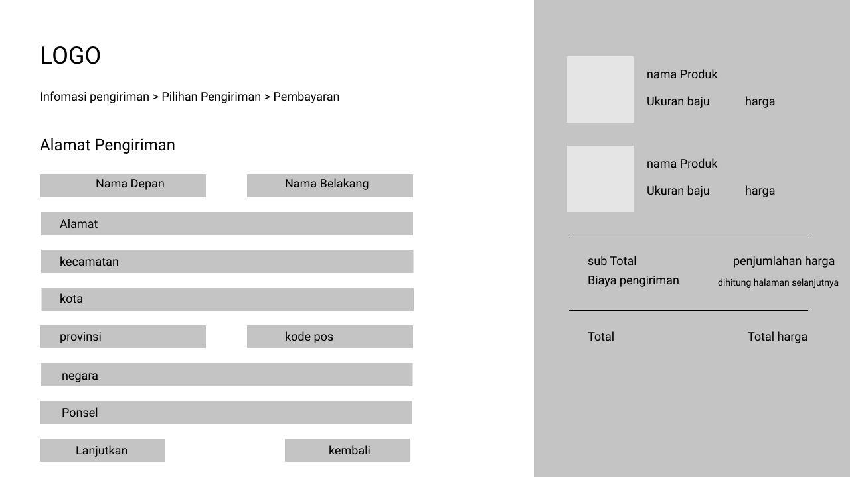Halaman Informasi Pengiriman
   5. 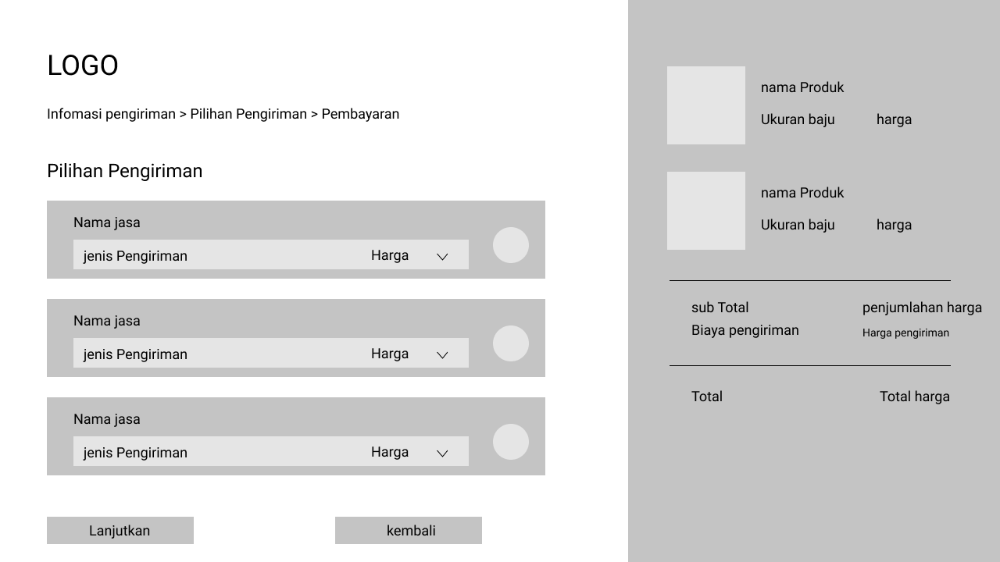Halaman Pemilihan Pengiriman
   6. 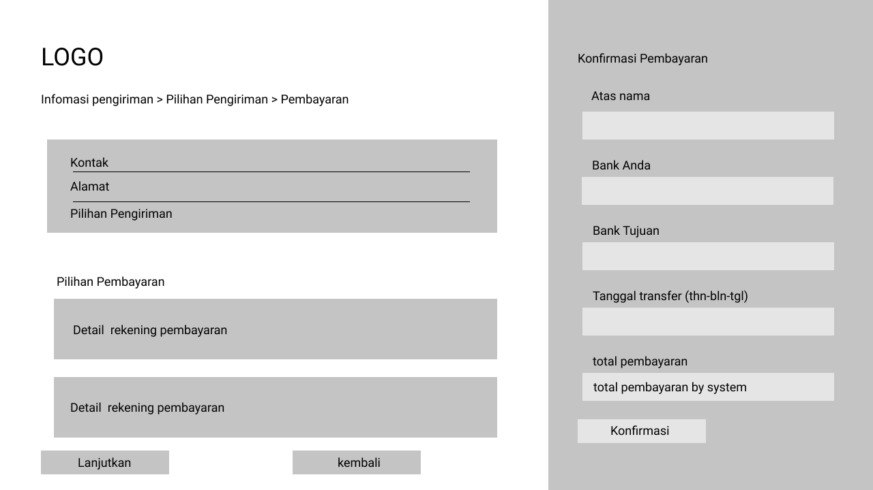Halaman pemilihan Pembayaran
   7. 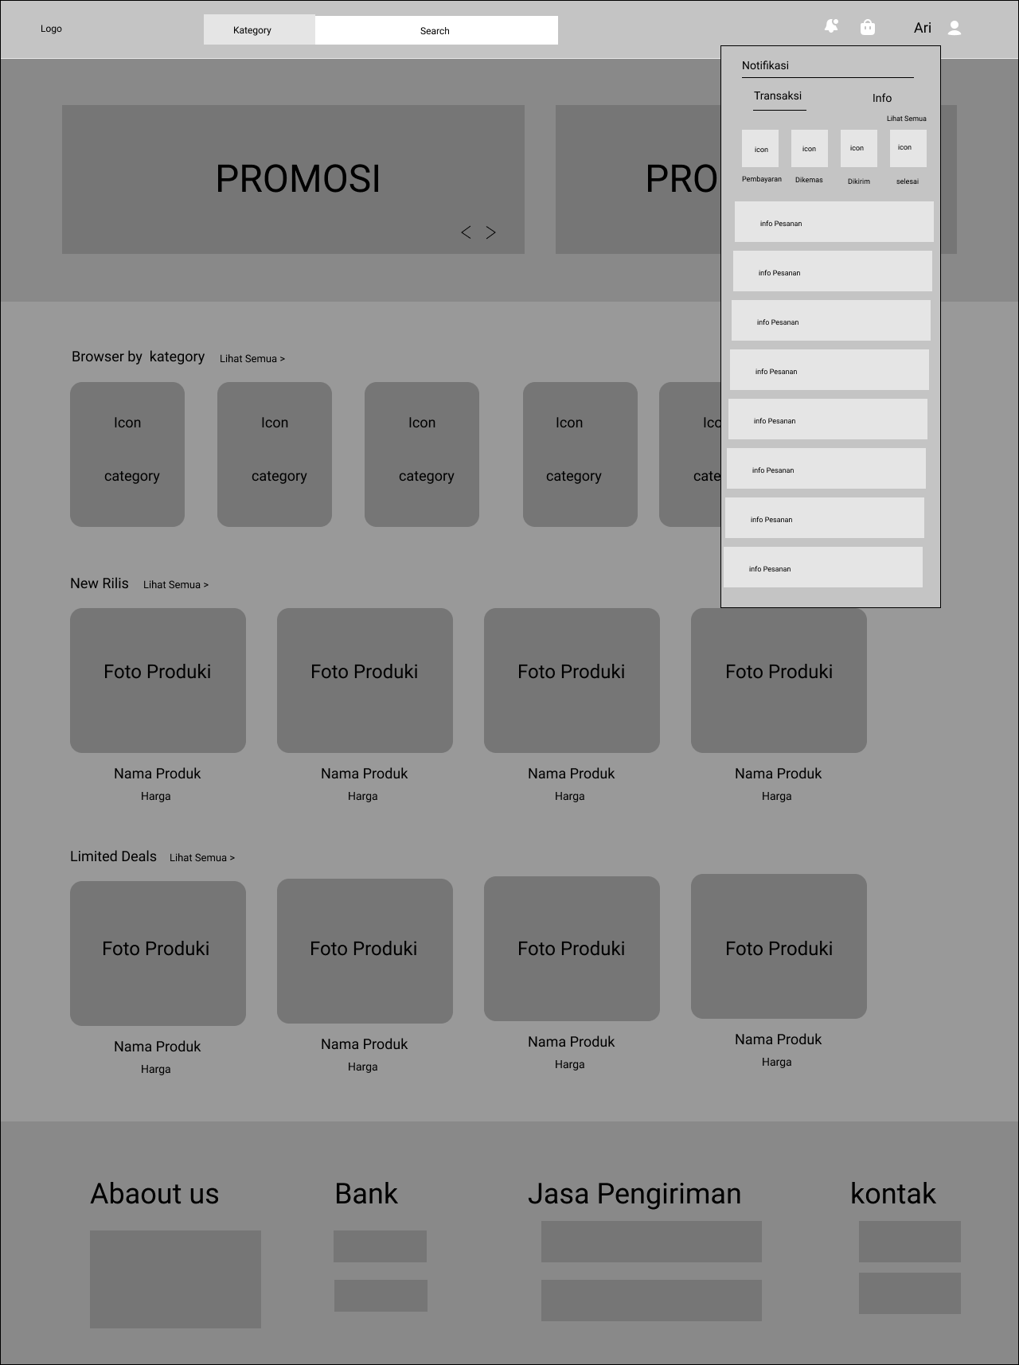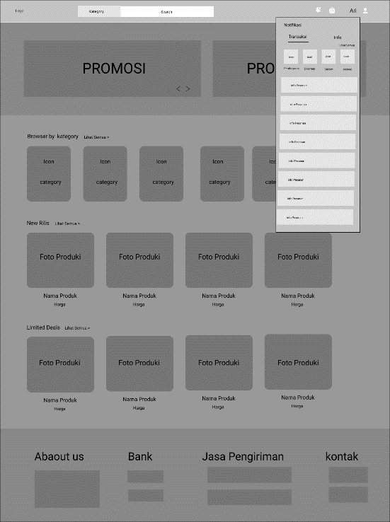Tampilan Notifikasi
   8. 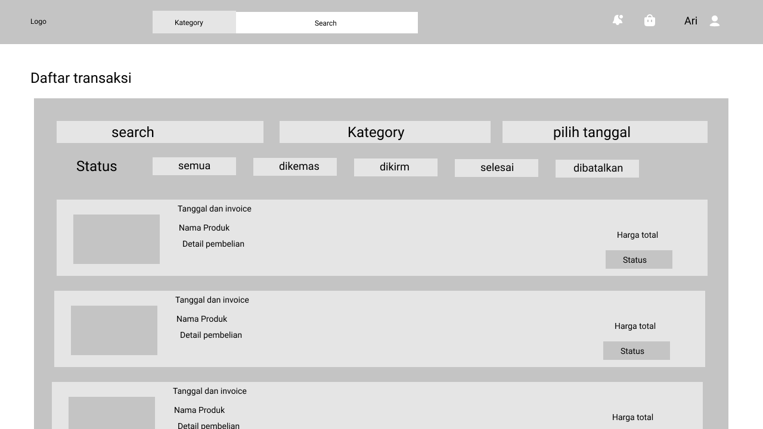Daftar Transaksi